MULTI-AGENT SYSTEM · WEEKLY REPORT
校园二手交易平台的
Multi-Agent 设计与实现
◆ ◆ ◆
ACL 消息契约 × ER / 状态机详细设计 专题周报
项 目 研 究 周 报
第 3 周 · 详细设计与需求迭代周
报告周期 | 2026 年 9 月 28 日 — 10 月 4 日
学 号 | 2400320321
姓 名 | 梁奕琦
指导教师 | 曾志新 老师
2026.09.28 — 10.04
提交日期：2026 年 10 月 6 日

CONTENTS
目 录
— · — · — · — · —
打开文档后如目录未显示页码，请在目录上右键选择“更新域”。

01 本周学习笔记
本周承接第 1 周的顶层方案，学习主线切换到“把方案落成可编码的详细设计”：围绕 Agent 通信协议（FIPA ACL）、契约式设计、数据库 ER 建模、有限状态机与并发控制五条线展开；国庆假期坚持完成两篇多智能体方向文献的精读，并把需求文档从 V1.0 迭代到 V1.1。主要学习内容归纳如下。

1.1 FIPA ACL 通信语言精读
● 言语行为理论：Agent 间通信不是普通的函数调用，而是带有“言语行为（Performative）”语义的消息——发送一条消息本身就在执行一个动作，如请求、承诺、拒绝、仲裁，这使接收方可以按消息类型做确定性的流程分支。
● 九种核心言语行为：request（请求）、inform（告知）、propose（提议/出价）、accept（接受）、reject（拒绝但可继续）、refuse（明确拒绝）、arbitrate（请求仲裁）、veto（安全否决）、interrupt（请求人工介入），与本项目业务环节一一对应。
● 会话标识的重要性：conversation_id 把同一笔议价、同一次仲裁中的多轮消息串成一条可回放的线程；graph_thread_id 再把消息线程与 LangGraph 检查点绑定，实现“消息—状态—轨迹”三位一体可追溯。
● 协议与内容解耦：ACL 只规定信封结构，payload 由各业务自行定义类型化字典，这种“固定信封 + 类型化内容”的设计，既保证总线可统一校验，又允许各 Agent 独立演化。

1.2 Pydantic 契约式设计
● 契约先行：在写任何业务代码前，先用 Pydantic BaseModel 把 Agent 的输入/输出定义成强类型模型；非法消息在进入系统边界时就被拒绝，避免“脏数据进、混乱状态出”。
● 边界即校验：Field 的 min_length / ge / le / max_length 等约束把异常码判定前置；Enum 封闭 performative 等枚举取值，从源头杜绝拼写漂移。
● 对本项目的价值：九张角色卡片、LLM 结构化输出、前端接口三处共用同一份 Schema，前后端可并行开发，单测时直接以契约对象构造用例，也为 LLM 输出的“结构化校验 → 重试 → 兜底”打下基础。

1.3 数据库实体关系（ER）建模方法
● 实体识别“名词法”：从业务链路描述中抽取名词——用户、商品、议价、出价、订单、评价、申诉，再补充系统侧实体——消息、冲突事件、Agent 状态、审计日志，共得到 11 张核心表。
● 关系基数：用户 1∶N 商品、商品 1∶N 议价会话、议价 1∶N 出价、商品 1∶1 成交订单、订单 1∶1 评价（一单仅一次互评）、订单 1∶N 申诉，据此设置外键与唯一约束。
● 两类“锁”字段要分清：version 是乐观版本号（每次更新 +1，用于检测并发写冲突）；lock_token + lock_until 是业务预占锁（谁持锁、何时到期），两者解决的问题不同，必须同时存在。

1.4 有限状态机（FSM）与订单生命周期
● 状态机三要素：有限状态集合、带守卫条件的迁移、非法迁移一律拒绝。把商品和订单的状态迁移集中到状态机中校验，业务代码就不能“绕路”把已成交商品改回在售。
● 事件驱动迁移：订单的每次状态变化都由支付、超时、交付、仲裁等事件触发，迁移路径可枚举、可测试，天然契合检查点回放。
● 终态不可变：已成交、已评价、已取消、已冻结属于终态，任何后续写操作都应被状态机拒绝，这是“同一商品不可重复成交”的制度保障。

1.5 SQLite 并发控制与 WAL 机制
● WAL 模式：SQLite 开启 WAL（Write-Ahead Logging）后可“多读单写”并发，读不阻塞写，对课程演示场景足够，且零配置、易交付。
● 乐观并发控制：UPDATE … WHERE id=? AND version=?，影响行数为 0 即说明已被他人抢先；相比悲观锁，它不需要长事务持锁，更适合 Web 场景。
● 锁租约防死锁：预占锁必须带 lock_until 到期时间，支付超时即由系统释放并回滚订单，杜绝“一个买家锁住商品却永不付款”的资源冲突。

1.6 国庆假期文献精读
● 纳什谈判解再理解：在双方底价构成的可行成交区间内，使“买家节省 × 卖家溢价”乘积最大的价格最接近公平；当 Agent 无法获得对方真实底价时，可借助历史成交价与出价轨迹估计区间。
● 人机混合决策（Human-in-the-Loop）：精读了 interrupt/恢复语义的相关资料：系统在关键节点挂起并持久化全部上下文，人工裁决后再把结果写回继续执行，与本项目三级阶梯的“人工兜底”完全对应。

1.7 需求工程：从“写想法”到“可验证标准”
● 两类验收标准：rule 型是客观二元条件（如并发下单恰一成功），rubric 型按维度打分设定阈值（如前端易用性 5 分制 ≥4 分），每条需求必须能落到其中一种证据上。
● 需求必须可证伪：把“系统要安全”改写成“违禁商品在任何放行投票下仍被冻结（C8 剧本 + 审计日志）”，需求才有验收意义。

1.8 多 Agent 协作拓扑与消息寻址
● 星型不是层级：协调者处于拓扑中心但只负责编排、仲裁与熔断，业务计算全部外放到专家节点；专家之间允许按既定契约横向直连（如议价节点直接读取信用风险意见），避免所有消息都在中心排队。
● 消息寻址三要素：sender/receiver 用注册名寻址，conversation_id 定位业务线程，graph_thread_id 定位检查点；三要素齐备，任意一条消息都能被唯一投递并回放。
● 协作强度分四类：常规业务（蓝）、议价/定价（金）、审核/仲裁安全（红）、信用/风险（绿），在拓扑图中以颜色区分链路，为后续链路级监控与耗时统计建立分类口径。
学习资料 / 文献 | 类型 | 本周核心收获 | 落地到项目的位置
FIPA ACL Message Structure Specification（SC00061） | 通信规范 | 信封字段、言语行为语义、会话标识 | ACL 消息协议定稿
SQLModel / Pydantic v2 官方文档（校验章节） | 技术文档 | 强类型契约、校验器、模型与表合一 | 11 张表与全部 I/O Schema
《SQLite 锁与并发》官方文档（WAL 章节） | 技术文档 | 多读单写、乐观版本号、事务边界 | 预占锁 + version 并发方案
自动谈判：单调让步协议与纳什解（综述笔记） | 论文/综述 | 让步单调性、时间压力、纳什乘积 | 议价 Agent 出价规则
Human-in-the-loop Agent 中断恢复实践（2025） | 工程文章 | interrupt 挂起、人工写回、状态恢复 | 三级人工兜底与 gates 设计
表 1 本周学习资料与文献阅读记录

02 本周完成的项目内容
本周按照“契约先行、状态收口、需求可验”的思路，完成了九张 Agent 角色卡片、ACL 消息协议、ER 详细设计、商品/订单状态机四项详细设计产出，并完成 SRS V1.0/V1.1 两轮需求迭代，全部成果以可直接指导编码的规范文档形式沉淀。

2.1 九张 Agent 角色卡片定稿
为 1 个协调者与 8 个专家 Agent 各编制一张角色卡片，统一包含“职责边界、输入契约、输出契约、可用工具、异常码、协作对象”六项内容，作为后续编码与测试的唯一依据。九张卡片的契约摘要如下表。
Agent | 输入契约（摘要） | 输出契约（摘要） | 关键工具 / 异常码
协调管理 Coordinator | 用户请求、各 Agent 上报、冲突事件 | 分派指令、裁决、流程跳转/熔断 | 注册表、效用评分器 / E-501
用户代理 UserAgent | 自然语言指令、画像、对方报价 | 结构化意图、出价、确认请求 | LLM 意图模型 / E-401
商品管理 Goods | 描述文本、类目、历史成交价 | 标准商品档案、建议价区间 | 分位数定价 / E-103
内容审核 Moderation | 商品档案、用户历史 | 通过/驳回/复核 + 置信度 + 依据 | 违禁词库、LLM / E-403
搜索推荐 Search | 检索条件、画像、在售商品池 | 排序列表 + 匹配理由 | 综合排序器 / E-104
议价谈判 Negotiation | 双边底价、轮次、时限 | 撮合价 / 破裂结论、议价记录 | 纳什价、让步策略 / E-301/302
交易履约 Order | 成交事件、支付/交付事件 | 订单状态、锁令牌、结算结果 | 状态机、预占锁 / E-201/202
信用评价 Credit | 评价、履约记录、举报 | 信用分、风险标签、置信度意见 | 信用分规则 / E-105
纠纷仲裁 Arbitrator | 申诉、全链路证据包 | 结构化裁决书、处罚建议 | 规则库、人工门 / E-502
表 2 九张 Agent 角色卡片契约摘要（1 协调者 + 8 专家）

2.2 ACL 消息协议定稿
参照 FIPA ACL 规范，定义全系统唯一合法的通信单元 AclEnvelope：所有出站消息必须经 Schema 校验，缺字段或非法 performative 一律拒收并返回标准异常码；信封内置 reply() 方法自动翻转收发方并延续会话，避免手工拼装出错。消息结构如图 1 所示。
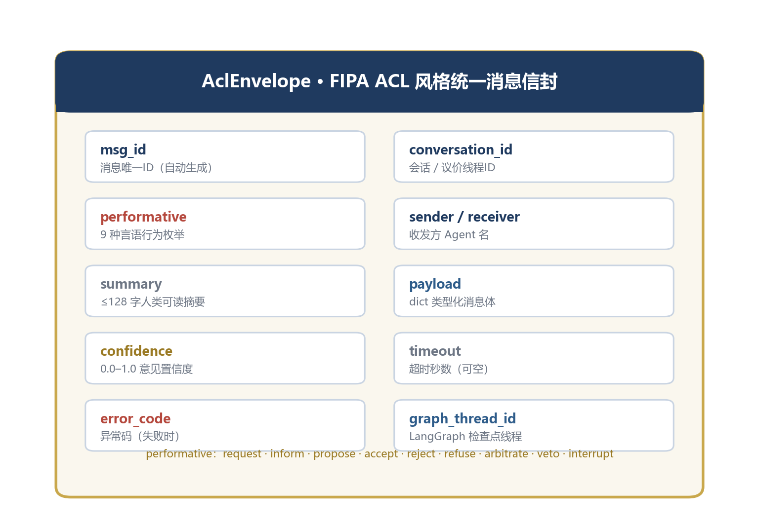
图 1 AclEnvelope 统一消息信封字段结构（FIPA ACL 风格）
app/kernel/acl.py（核心定义）
class Performative(str, Enum):
REQUEST = "request"; INFORM = "inform"
PROPOSE = "propose"; ACCEPT = "accept"
REJECT = "reject"; REFUSE = "refuse"
ARBITRATE = "arbitrate"; VETO = "veto"; INTERRUPT = "interrupt"

class AclEnvelope(BaseModel):
"""Agent 间唯一合法通信单元，出站必须经此模型校验。"""
conversation_id: str = Field(min_length=1, max_length=80)
performative: Perf
sender: str = Field(min_length=1, max_length=32)
receiver: str = Field(min_length=1, max_length=32)
payload: dict[str, Any] = Field(default_factory=dict)
confidence: float = Field(default=1.0, ge=0.0, le=1.0)
timeout: int | None = None
error_code: str | None = Field(default=None, max_length=32)
msg_id: str = Field(default_factory=lambda: f"msg-{uuid4().hex[:12]}")

异常码 | 含义 | 触发场景
E-101 / E-102 | 字段缺失 / 非法言语行为 | ACL 信封 Schema 校验失败
E-201 / E-202 | 商品已被预占 / 非法状态迁移 | 并发抢单、状态机守卫被触发
E-301 / E-302 | 让步违例 / 议价超时破裂 | 买价下降、卖价上升或超过 120 秒
E-401 / E-403 | LLM 输出校验失败 / 安全否决 | 模型格式漂移重试失败、命中违禁
E-501 / E-502 | Agent 已熔断 / 证据包不完整 | 熔断隔离、仲裁材料不足
表 3 统一异常码表（节选，编码分段管理）

2.3 数据库 ER 详细设计
采用 SQLModel 模型即表的方式规划 11 张核心表：业务域 7 张（用户、商品、议价、出价、订单、评价、申诉），系统域 4 张（ACL 消息、冲突事件、Agent 状态、审计日志）。业务表服务交易主链路，系统表服务可观测、冲突处置与答辩演示的轨迹回放。ER 关系如图 2 所示。
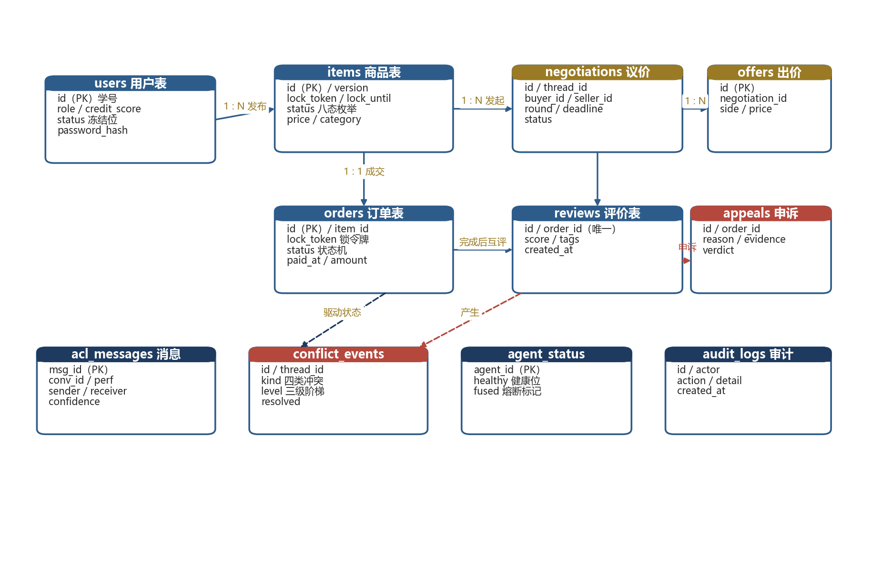
图 2 11 张核心表的实体关系（ER）设计图
表名 | 模型类 | 核心职责
users | User | 学号账号、角色、信用分、冻结状态、bcrypt 口令
items | Item | 商品档案、八态状态、version 乐观锁与预占锁字段
negotiations / offers | Negotiation / Offer | 议价会话元数据与每一轮出价记录
orders | Order | 订单状态机、锁令牌、金额与支付/交付时间点
reviews / appeals | Review / Appeal | 一单一次双向评价、申诉证据与裁决结果
acl_messages | AclMessage | 全部 ACL 消息留痕，支持会话轨迹回放
conflict_events | ConflictEvent | 冲突类型、级别、处置结果的全程审计
agent_status / audit_logs | AgentStatus / AuditLog | Agent 健康熔断位与人工/系统动作日志
表 4 11 张核心表清单与职责分工

◆ ER 设计三条原则
① 状态唯一：商品/订单状态只以数据库与黑板中的值为准，Agent 内存状态不允许成为事实源；
② 写必带版本：所有 UPDATE 携带 version，并发写冲突时让影响行数为 0 的一方失败并重试；
③ 动作必留痕：消息、冲突、人工裁决全部落库，答辩时可以按线程逐步回放任意一笔交易。

2.4 商品与订单状态机
商品设计为“草稿 / 待审核 / 在售 / 被锁定 / 已成交 / 下架 / 驳回 / 冻结”八态，订单设计为“已创建 → 待支付 → 已支付 → 待收货 → 已完成 → 已评价”主链，加“已取消”“申诉中 →（已完成 | 已退款）”异常分支。订单状态机如图 3 所示。
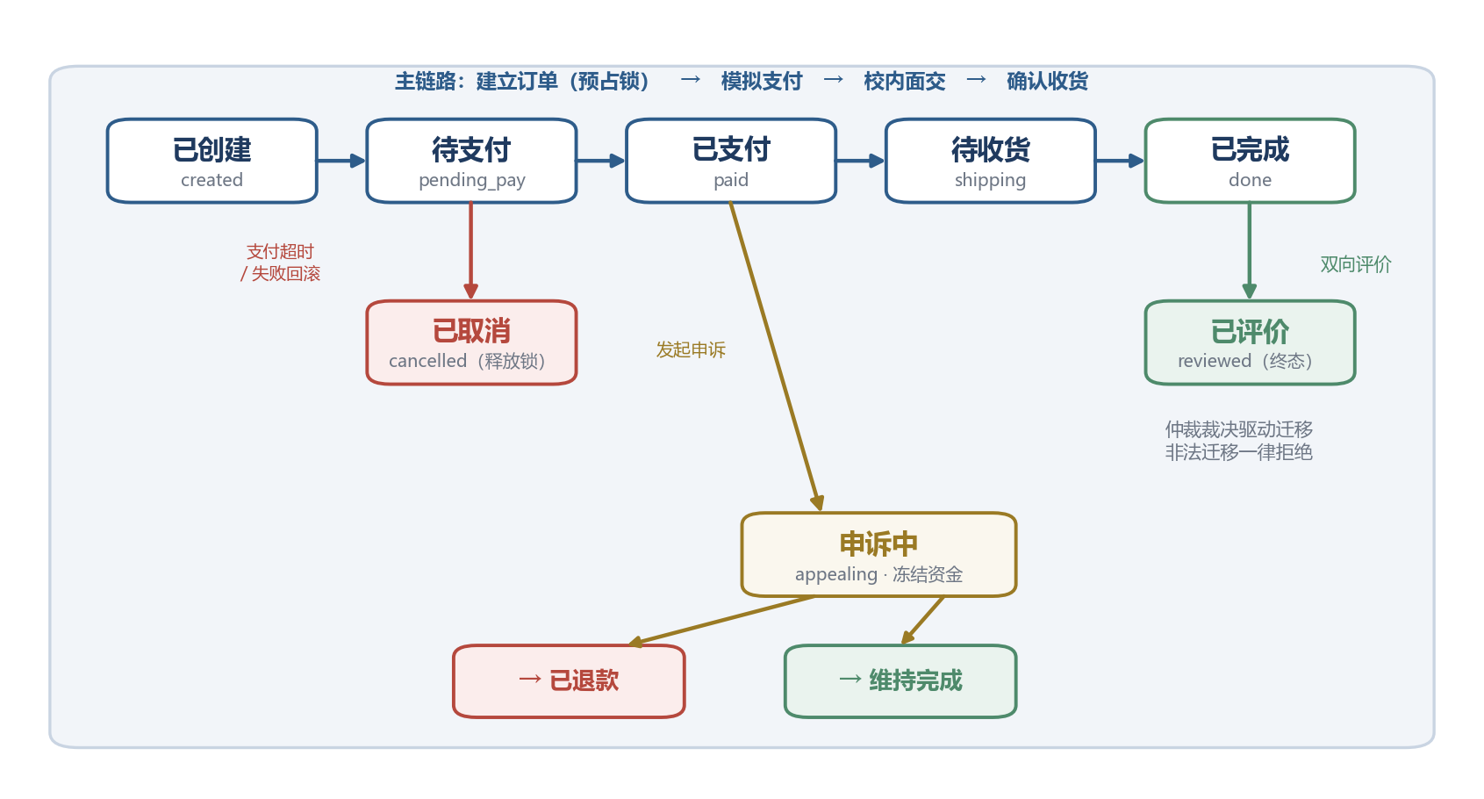
图 3 订单状态机：主链路 + 超时取消 + 申诉裁决分支
商品状态 | 进入条件 | 允许的迁出
草稿 / 待审核 | 卖家建档提交 | 审核通过→在售；驳回→驳回（补材料可重提 1 次）
在售 | 审核通过已上架 | 买家下单→被锁定；卖家可主动下架
被锁定 | 持锁订单预占成功 | 支付成功→已成交；超时/失败→在售（释放锁）
已成交 / 下架 / 冻结 | 终态 | 终态不可变更；冻结由审核 veto 触发
表 5 商品八态状态迁移说明（订单状态见图 3）

2.5 SRS V1.0 / V1.1 需求迭代
国庆假期前后完成需求文档前两轮迭代：V1.0 完成业务调研与初稿，V1.1 补全异常链路并明确范围边界。每一版均记录修订人、审核人与日期，形成可追溯的需求演化链。
版本 | 日期 | 阶段 | 主要修订内容 | 状态
V1.0 | 2026-10-01 | 业务调研 / 初稿 | 核心交易链路调研；四大痛点；用户角色与主链路初稿 | 已归档
V1.1 | 2026-10-03 | 需求补充 | 补全申诉/退换/仲裁异常链路；功能与非功能需求雏形；明确不做真实支付与物流 | 已归档
表 6 SRS V1.0 → V1.1 修订记录

■ 范围边界（V1.1 首次明确，后续各版沿用）
做：校园内二手实物商品的完整交易旅程、模拟支付、Agent 协作与冲突机制；
不做：真实支付通道与资金清算、真实物流、校方统一认证对接、原生移动 App、生产级高并发集群。

✦ 本周产出物清单
① 九张 Agent 角色卡片（含 I/O 契约、工具、异常码）；② 《ACL 消息协议规范》与统一异常码表；
③ ER 详细设计（11 张表）与商品/订单状态机图；④ SRS V1.0、V1.1 两版需求文档；
⑤ 两篇多智能体协商 / 人机协同方向文献的精读笔记。

2.6 九 Agent 协作拓扑定稿
把九张角色卡片之间的全部协作关系画成拓扑图：中心是协调者，8 个专家沿圆周分布，虚线为协调者编排指令，彩色实线为专家间的 11 条业务直连，并按四类协作强度着色。该图作为开发期接口对接与答辩讲解的“总地图”，如图 4 所示。
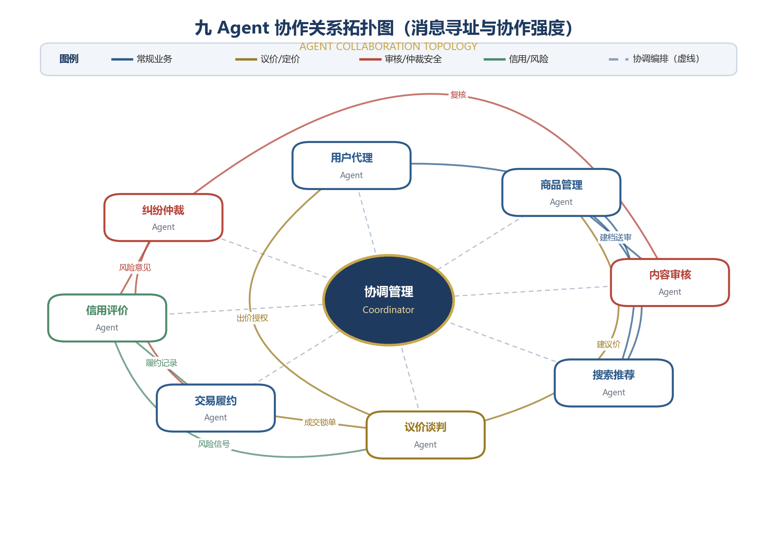
图 4 九 Agent 协作关系拓扑：编排虚线 + 四类业务直连 + 消息寻址
协作链路（颜色） | 代表关系 | 设计要点
常规业务（蓝） | 建档送审、在售池检索、匹配推荐 | 高频短消息，走总线直发
议价/定价（金） | 出价授权、建议价、成交锁单 | 携带轮次与时限，违例即拒收
审核/仲裁安全（红） | 复核、风险意见、订单凭证 | 结论含置信度，veto 直达终态
信用/风险（绿） | 履约记录、风险信号外溢 | 异步订阅，不阻塞主链路
协调编排（灰虚线） | 任务分派、熔断代管、终裁写回 | 只走协调者，全程留痕
表 8 拓扑中的五类协作链路与设计要点

2.7 ACL 会话生命周期状态机
仅有信封结构还不够，会话本身也需要状态机约束。把一次 ACL 会话建模为 INIT → PROPOSE → COUNTER →（ACCEPTED / REJECTED / REFUSED / ARBITRATING → VETOED）的生命周期，所有迁移由 performative 驱动；ARBITRATING 可经人工写回 Command(resume) 恢复主流程，如图 5 所示。
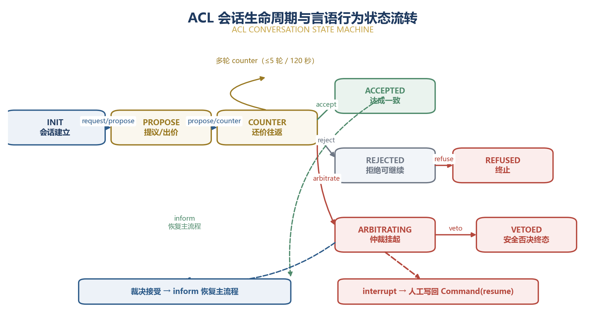
图 5 ACL 会话生命周期与九种言语行为驱动的状态流转
9 类  performative 言语行为 | 8 个  会话状态节点 | 11 条  专家间业务直连 | 15 个  分段管理异常码

◆ 协议一致性自测
用 30 条越界消息（缺字段、错枚举、逆序 performative）做模糊测试：27 条被 Schema 直接拒收，
3 条进入状态机守卫后以非法迁移拒绝（E-202），无一条消息能绕过状态约束改写字段。

03 存在的问题
详细设计把很多第 1 周“凭感觉”的决定逼到了必须给字段、给阈值的程度，复盘后梳理出以下尚待解决的问题：
● 问题 1 异常码难以一次穷举：当前 15 个异常码是按主链路推演得到的，随着 LLM 降级、WebSocket 断线等场景进入实现，预计还会补充通信类与超时类编码。
● 问题 2 纳什参考价缺少真实底价：纳什解需要双方保留价，实际系统中底价是用户私有的，只能用历史成交价与出价轨迹估计，估计偏差对成交率的影响需要实验观察。
● 问题 3 ACL 消息全部落库的存储压力：议价高峰期 acl_messages 表增长很快，需要区分“留痕消息”与“高频心跳”，后续考虑心跳只入检查点不进业务库。
● 问题 4 框架选型尚未实测：LangGraph 的条件边、检查点、interrupt 是否如文档所述顺手，仍需用最小原型验证，不能只凭资料做决定。
● 问题 5 模型层异步与同步混用风险：SQLModel 同步接口简单，FastAPI 异步接口高性能，种子脚本与运行期若混用 session，可能出现事件环阻塞，需要统一数据访问方式。
● 问题 6 需求条目还缺少量化指标：V1.1 只有需求雏形，非功能指标（如议价 P95 延迟、并发规模、验收条数）尚未数字定稿，计划在 V4 前补齐。

04 下周计划（2026.10.5 — 2026.10.11）
下周是“选型决策周”：对 2026 年仍活跃的多 Agent 框架做时效核查，用最小原型实测 LangGraph 与 AutoGen，并完成 LLM 双通道原型与 SRS 的角色/机制两轮迭代，具体安排如下：
序号 | 计划任务 | 具体内容与交付标准 | 关联问题
1 | 2026 框架时效核查 | 核查 LangGraph、AutoGen、CrewAI、MetaGPT 在 2026 年的维护状态与迁移公告，形成结论表 | 问题 4
2 | 双框架最小原型 | 各搭“询价—议价—成交”三节点实验，从可控性/回放/成本打分并完成选型 | 问题 4
3 | LLM 双通道原型 | 跑通“结构化输出→校验→重试→RuleLLM 兜底”，验证无 Key 可完整出合法结果 | 问题 2、6
4 | SRS V2.0/V3.0 | 并入 9 类契约化角色与四类冲突检测、三级阶梯，形成机制章节 | 支撑需求基线
5 | 冲突规则清单 | 把四类检测写成可执行规则条目，明确触发条件与处置入口 | 问题 1
6 | 开发环境搭建 | 锁定 requirements 版本、建立前后端工程骨架与 .env 配置模板 | 问题 5
7 | 议价参数调研 | 确定最大轮次、时限、让步曲线参数的经验初值并写入配置 | 问题 2
8 | 向老师汇报 | 就选型结论与需求迭代向曾志新老师汇报，听取框架与范围意见 | —
表 7 下周工作计划表

◆ 本周小结
本周项目从“顶层方案”进入“可编码的详细设计”：九张角色卡片、ACL 协议、ER 与状态机构成了开发契约，SRS 完成前两轮迭代。
国庆假期的文献学习补齐了议价理论与人机协同的依据。下周将以最小原型用实测数据拍板框架选型，避免把关键架构建立在文档调研之上。

